Toutes les images de ce document sont libres de droits et proviennent de pixabay.com

Collège
Reine-Marie

Nom : _____________________________________
Groupe : ________
d’équations
Chapitre 3
Résolution
2019-2020
Mathématique

2e secondaire
- Les règles de transformation des équations (équations équivalentes)

Les règles de transformation des équations permettent d’obtenir des équations équivalentes afin d’en déterminer les solutions. Ces règles doivent donc conserver les solutions de l’équation initiale.

Règle 1 : Additionner ou soustraire le même nombre aux deux membres de l’équation.

Règle 2 : Multiplier ou diviser les deux membres de l’équation par un même nombre différent de zéro.

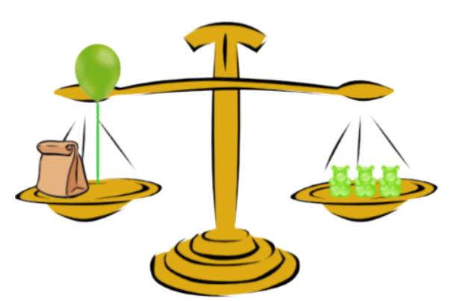

- Résolution d’une équation simple à une variable

La résolution d’une équation algébrique a pour but de trouver une valeur manquante. Dans la résolution algébrique :
- la priorité d’opérations est inversée;
- il ne faut pas oublier que chaque côté de l’équation est équivalente. Il faut donc effectuer les mêmes opérations des deux côtés afin de conserver l’égalité. (Principe de la balance)

Arithmétique | Priorité des opérations | Algébrique
Pour résoudre une chaîne d’opérations |  | Pour trouver une inconnue
- Parenthèses

- Exposants

- Multiplications et divisions dans l’ordre d’apparition

- Addition et soustraction dans l’ordre d’apparition

Exemple : Quelle est l’opération inverse de :

- l'addition? _________________________
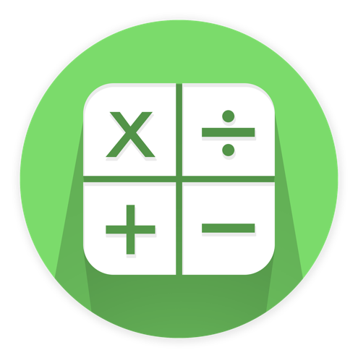
- la soustraction? _________________________
- la multiplication? _________________________
- la division? _________________________

Exemple de résolution d’équation

Voici une équation : $4x+9=25$

Lorsqu’on te demande de résoudre l’équation, c’est que l’on cherche à trouver quelle doit être la valeur de l’inconnue $(x)$ pour que l’égalité soit vraie.

Une façon simple de visualiser la situation est de penser au jeu du « cadeau dans un cadeau » où l’on doit développer un cadeau, puis un autre qui se retrouve à l’intérieur et ainsi de suite jusqu’à la surprise.

Dans ce cas, le cadeau final est l’inconnue.

$$4 x + 9=25$$

Par la suite, on « emballe » l’opération mathématique qui touche directement la première boite.

$$4 x + 9=25$$

Puis, on effectue le même raisonnement jusqu’à ce que toutes les opérations mathématiques soient « emballées ».

$$4 x + 9=25$$

Finalement, lorsque tout le côté de l’équation où se retrouve l’inconnue est encadré, il suffit d’enlever chaque opération, une étape à la fois. Pour ce faire, il faut effectuer l’opération contraire.

Dessin de Christian Lahaie
Une équation est comme une balance. Lorsqu’on effectue une opération d’un côté, il faut faire la même chose de l’autre côté afin de garder l’égalité.

$$4 x + 9=25$$

$- 9$ $- 9$

$$4 x =16$$

$÷4$ $÷4$

$$x = 4$$

Validation de la réponse :
$4x+9=25$
$4×4+9=25$

Réponse : La valeur de l’inconnue est 4.

Exemple : Trace les boîtes autour de l’équation de départ.

①$$2x-3=7$$  + 3 + 3  $2x =10$  ÷ 2 ÷ 2  $$x =5$$ | ②$$4+\left(3x-6\right)=10$$  - 4 - 4  $3x-6=6$  + 6 + 6  $3x =12$  ÷ 3 ÷ 3  $x =4$
Vérification : $2x-3=7$  $2×5-3=7$  C’est la bonne solution! | Vérification : $4+\left(3x-6\right)=10$  $4+\left(3×4-6\right)=10$  C’est la bonne solution!

Pour résoudre une équation à une variable, on doit isoler la variable pour en trouver la valeur.

Différentes stratégies à utiliser pour la résolution d’une équation :
- Effectuer la même opération de chaque côté;
- Faire la distributivité lorsque c’est possible;
- Mettre tous les termes sur le même dénominateur.

Exemples : Trouve la valeur de l’inconnue dans chacune des égalités suivantes.
a) | $$2x+6=28$$ | Validation :
b) | $$12=5n-3$$ | Validation :
c) | $$12=\left(2n-6\right)÷4$$ | Validation :
d) | $$\frac{1}{2}n+28=30$$ | Validation :
e) | $$-6n+1=-29$$
f) | $$-\frac{5b}{2}=40$$
g) | $$\frac{5(2y+12)}{12}=30$$
h) | DÉFI!!  $$\frac{3x+20}{5}=\frac{72}{4}$$

- Résolution d’équations équivalentes

Pour résoudre une équation où la variable inconnue est de chaque côté de l’égalité, Il faut mettre les termes semblables d’un côté de l’égalité et les termes constants de l’autre côté. Par la suite, il suffit d’appliquer le concept d’enveloppement (cadeau).

Exemples : Trouve la valeur de l’inconnue dans chacune des égalités suivantes.
a) | $$9x+8=2x-13$$ | Validation :
b) | $$-2x+5=14x-27$$
c) | $$\frac{5\left(4x-10\right)}{2}=3x-12$$
d) | $$\frac{2x}{3}-\frac{13}{3}=2x+8$$
e) | $$\frac{4x}{5}+\frac{5}{9}=\frac{5x}{3}+2$$
f) | $$4(2x – 9) + 24x + 24 = 4(8x+5) + 13$$ | Attention!!

- La résolution de problèmes

Dans un problème, on utilise parfois des expressions algébriques ou des équations pour déterminer la solution. On procède alors de la façon suivante.

  - Identifier_ la ou les inconnues, c’est-à-dire les éléments dont on cherche la valeur.
  - Représenter chaque inconnue par une variable ou une expression algébrique.
Quand une situation comporte plus d’une inconnue, on identifie par une variable celle pour laquelle on a le moins d’informations.
On exprime ensuite les autres inconnues à l’aide d’une expression algébrique utilisant cette même variable.
  - Construire une équation traduisant la situation.
Poser l’équation en utilisant les informations contenues dans la situation.
  - Résoudre l’équation.
  - Donner la solution en tenant compte du contexte.

Exemples :
- La somme de l’âge de Claude et de l’âge de Jean est 52 ans. Jean a 10 ans de plus que le double de l’âge de Claude. Détermine l’âge de Claude et celui de Jean.
Identification :

Équation et résolution :

Substitution dans l’expression algébrique :

Solution :

- La masse d’une mère ours est le quadruple de celui de son petit. Ensemble ils pèsent 350 kg. Quelle est la masse de l’ourson?
Identification :

Équation et résolution :

Substitution dans l’expression algébrique :

Solution :

Problèmes géométriques à résoudre

- La longueur d’un terrain rectangulaire est le triple de sa largeur. Le périmètre du terrain mesure 56 m. Quelle est la mesure de la largeur et de la longueur ?
Identification :
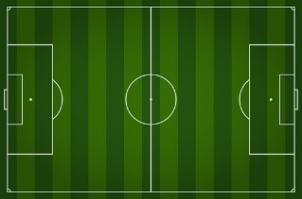

Équation et résolution :

Substitution dans l’expression algébrique :

Solution :

- La petite base d’un trapèze mesure cinq centimètres de moins que sa grande base. Si la hauteur mesure 12 cm, et si l’aire du trapèze est 450 cm², quelle est la mesure de chaque base?

Identification :

Équation et résolution :

Substitution dans l’expression algébrique :

Solution :

Problèmes d’argent ou d’animaux à résoudre

Exemples :

- Une somme de 540$ est faite de billets de 5$ et de billets de 10$. S’il y a 75 billets en tout, combien y en a-t-il de chaque espèce?

Identification :

Équation :

Substitution dans l’expression algébrique :

Solution :

- Dans une ferme on y retrouve des poules et des moutons. On y compte 48 têtes et 136 pattes. Combien y a-t-il de poules dans cette ferme ?

Identification :
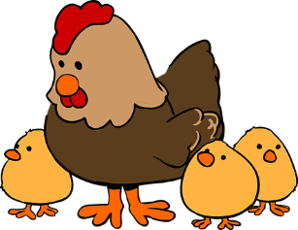

Équation :

Substitution dans l’expression algébrique :

Solution :

Problèmes sur les nombres inconnus à résoudre

Exemples :

- La somme de deux nombres naturels consécutifs est 113. Quels sont ces deux nombres?

Identification :

Équation :

Substitution dans l’expression algébrique :

Solution :

- La somme de deux nombres pairs naturels consécutifs est 142. Quels sont ces deux nombres?

Identification :

Équation :

Substitution dans l’expression algébrique :

Solution :

Méli-mélo

Exemples :

- Luna possède 22,50 $ de moins qu’Anna. Ensemble ils ont 60 $. Quel est l’avoir de chacun ?

Identification :

Équation :

Substitution dans l’expression algébrique :

Solution :

- Un père a 42 ans. Ses enfants ont respectivement 6 ans, 8 ans, 12 ans. Quel âge aura le père lorsque son âge sera égal à la somme des âges de ses 3 enfants.

Identification :

Équation :

Substitution dans l’expression algébrique :

Solution :
- Linda dispose d’un certain nombre de rayons pour ranger ses livres. Si elle en dispose 7 par rayon, il lui en reste 1 et si elle en dispose 6 par rayon, il lui en reste 5. Combien de livres a-t-elle?

Identification :

Équation :

Substitution dans l’expression algébrique :
Solution :

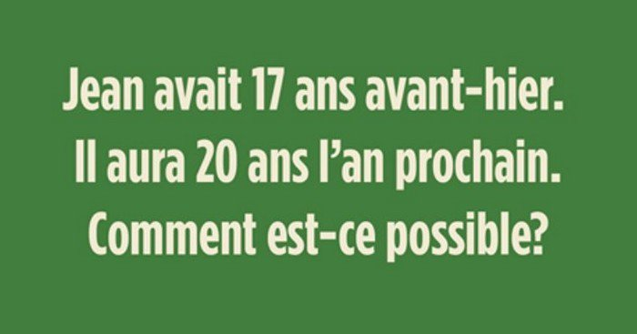

EXERCICES SUPPLÉMENTAIRES

TOUS LES PROBLÈMES DOIVENT ÊTRE RÉSOLUS DANS TON CAHIER QUADRILLÉ.
- Arsène et sa fortune
- Arsène Ponton lègue sa fortune à ses deux nièces, Marie et Chantal. Il donne 19 000$ de plus à Marie qu’à Chantal. Si sa fortune s’élève à 133 000$, combien recevront Marie et Chantal ?

- Arsène Ponton lègue sa fortune à ses deux nièces, Marie et Chantal. Il donne 3 fois plus d’argent à Marie qu’à Chantal. Si sa fortune s’élève à 132 000$, combien recevront Marie et Chantal ?

- Arsène Ponton lègue sa fortune à ses trois nièces, Marie et Chantal et Sophie. Il donne 15 000$ de plus à Marie qu’à Chantal et il donne 5000$ de plus à Sophie qu’à Chantal. Si sa fortune s’élève à 158 000$, combien recevront Marie, Chantal et Sophie ?

- Arsène Ponton lègue sa fortune à ses trois nièces, Marie et Chantal et Sophie. Il donne 3 fois plus d’argent à Marie qu’à Chantal, et il donne 16 000$ de moins à Sophie qu’à Marie. Si sa fortune s’élève à 208 000$, combien recevront Marie, Chantal et Sophie ?

- Arsène Ponton lègue sa fortune à ses trois nièces, Marie et Chantal et Sophie. Il donne 2 fois plus d’argent à Marie qu’à Chantal, 36 000$ de plus à Sophie qu’à Chantal et finalement 43 000$ de plus à Marie qu’à Sophie. Combien recevront Marie, Chantal et Sophie ?

- Les billes
Trois enfants jouent aux billes. Ils ont ensemble 201 billes. Claude a 23 billes de plus qu’André et Louis a 112 billes de plus qu’André. Combien chaque enfant possède-t-il de billes ?

- Disques compacts
J’ai 380 disques compacts rangés à trois endroits dans la maison. Dans le salon, j’ai 76 disques de plus que dans la chambre et dans le sous-sol j’en ai 114 de plus que dans le salon. Combien y a-t-il de disques compacts dans chacun des endroits ?

TOUS LES PROBLÈMES DOIVENT ÊTRE RÉSOLUS DANS TON CAHIER QUADRILLÉ.
- Cinéma
À la dernière séance de cinéma, 245 billets ont été vendus. Un billet pour adulte coûte 8$ et un billet pour enfant coûte 5$. Détermine combien d’enfants et d’adultes ont assisté à la dernière séance si les recettes s’élèvent à 1768$.

- Vente chez le libraire
Pour renouveler son inventaire, une librairie annonce une grande vente. Un livre coûte 6$ de plus qu’une revue. Sonia achète 5 livres et 8 revues pour 49,50$. Combien Monique payera-t-elle si elle achète 7 livres et 3 revues ?

- Entrepôt de sport
Trois sortes d’articles de sport ont été comptées dans un entrepôt. Pour les raquettes et les hockeys on a compté en tout 288 articles. S’il y a 4 fois plus de raquettes que de ballons, et 7 fois plus de hockeys que de raquettes, combien y a-t-il d’articles de sport de chaque sorte dans l’entrepôt ?

- Magasinage
Dans une boutique pour dames, on compte 228 articles lorsqu’on prend les jupes et les robes ensemble. La différence entre le nombre de robes et de jupes est 96. Combien y-a-t-il de robes et de jupes ?

- Les filles de M. Tremblay
Les deux filles de M. Tremblay ont reçu ensemble 181$ pour leur travail. La différence entre les montants d’argent que Paule et Marie ont reçus est de 37 $, Quel montant chacune a-t-elle reçu ?

- Frère et soeur
Jessica a 12 ans de plus que son frère Michael. La somme de leurs âges est 40 ans. Quel est l’âge de Jessica ?

- Mineur ou majeur?
Elie a 3 ans de moins que sa sœur Caroline. La somme de leurs âges est 35 ans. Élie est-il majeur? Justifie ta réponse.

- Photocopies à la tonne
TOUS LES PROBLÈMES DOIVENT ÊTRE RÉSOLUS DANS TON CAHIER QUADRILLÉ.
Deux entreprises proposent les tarifs suivants pour la location de photocopieurs :
Entreprise Kan : 50$ par mois et 0,06$ par copie;
Entreprise Dev : 75$ par mois et 0,05$ par copie.
Pour quel nombre de copies le tarif total facturé par les entreprises pour un mois est-il le même ?

- Stylos
Marie achète 4 stylos. Si chaque stylo avait couté 0,40$ de moins, elle aurait pu en acheter 6 pour la même somme. Quel est le prix d’un stylo ?

- Différence?
La différence entre 2 nombres est 10 et leur rapport est $\frac{3}{5}$. Trouve ces deux nombres. (2 réponses possibles)

- L’héritage
Un héritage est partagé entre 4 enfants de la façon suivantes : André reçoit le sixième de l’héritage plus 5000$, Bernard reçoit le tiers de l’héritage moins 5000$, Caroline reçoit le quart de l’héritage moins 10 000$ et Denise reçoit exactement le tiers de l’héritage.

Quelle est la somme reçue par chaque enfant ?

- L’épicerie
Le prix d’un kilogramme de pommes est égal aux trois quarts du prix d’un kilogramme d’oranges. Rebecca paye 9$ pour 2 kg de pommes et 3 kg d’oranges. Combien Paula payera-t-elle pour 3 kg de pommes et 2 kg d’oranges?

- Le triangle
Dans un triangle ABC, l’angle B mesure le double de l’angle A et l’angle C mesure 30° de plus que le tiers de l’angle A. Quelle est la nature de ce triangle ?

